Braas Topas 11V(NEU) Anthrazit Modulstütze inkl. Sicherheitspfanne

BMI Deutschland BRAAS

Eigenschaften

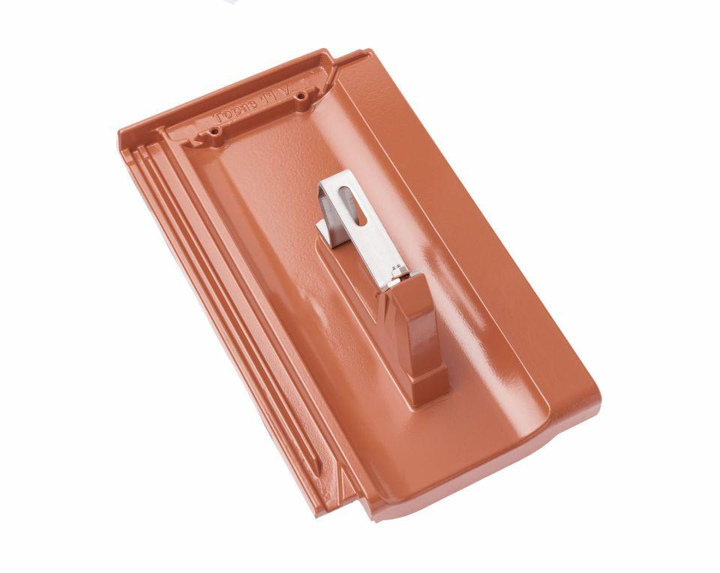

GTIN:

4031486255529

HAN:

09629502

Farbton

anthrazit

Werkstoff

Aluminium

Breite (mm)

265,00

Höhe (mm)

199,00

Länge (mm)

445,00